LIED ARBEITSBLATT 1

Wir hören ein Lied. Hören Sie gut zu und beantworten Sie !

1. Was für Musik ist das ? Kreuzen Sie an !

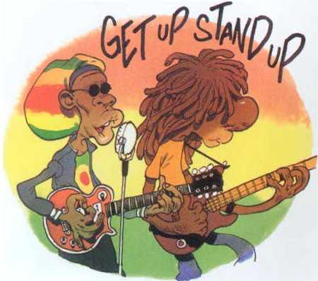  Reggae |   Gospel | 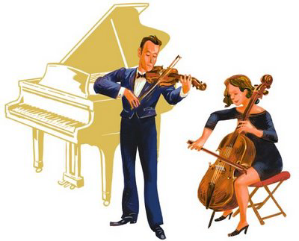  klassische Musik |   Rap | 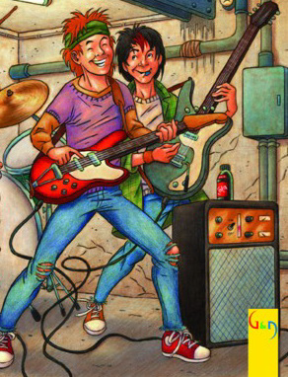  Rockmusik

2. Was hört man ? Kreuzen Sie an !

Trompete  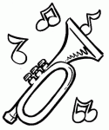 | Schlagzeug  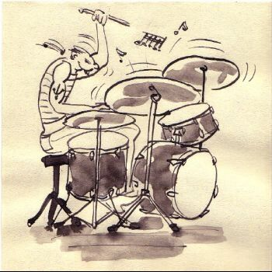 | Solostimme   | Saxophon  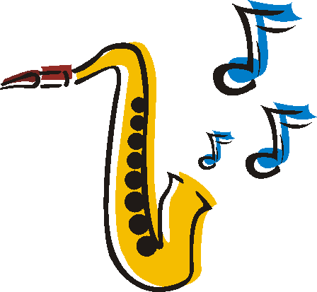
Fingerschnippen  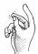 | Flöte  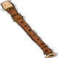 | Stimmen im Hintergrund   | Händeklatschen  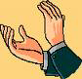
Deutsche Wörter   | Wörter in einer anderen Sprache  

